Skład grupy. | Indeks | Rok Akad. | Kierunek / specjalność | Nr Stan. lab.
1.Rudowicz Tomasz  2.Nowocień Mateusz | 218930  218818 | 2016/2017 | Elektronika / Akustyka

- Cel ćwiczenia

Poznanie funkcji filtrów cyfrowych FIR na procesorze DSP.

- Przebieg ćwiczenia, odpowiedzi na pytania z instrukcji
  - Odpowiedzi na pytania:

            - Jaki wpływ na częstotliwości pracy filtrów ma zmiana częstotliwości próbkowania z 48000 na 12000 ?
Odpowiedź: Próby wykonano dla filtru dolnoprzepustowego oraz górnoprzepustowego z nastawioną częstotliwością pracy filtru na 1000Hz. Sygnał wejściowy miał trzy składowe sinusoidalne o częstotliwościach 100Hz, 500Hz oraz 3000Hz i częstotliwością próbkowania fp=48000Hz. Filtr zarówno górno jak i dolnoprzepustowy obcinał sygnał na wysokości 1000Hz – czyli działał zgodnie z założeniami. Obrazują to trzy screeny poniżej(syg wej, wyj-doln, wyj-gór):
Sygnał wejściowy fp=48000; sygn. 100Hz+500Hz+3000Hz
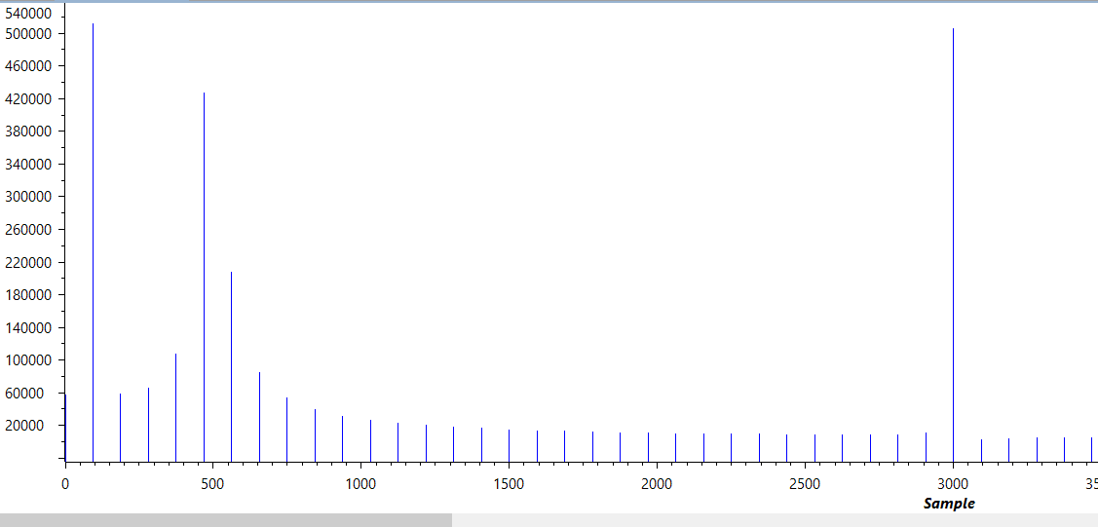
Sygnał wyjściowy filtru dolnoprzepustowego:
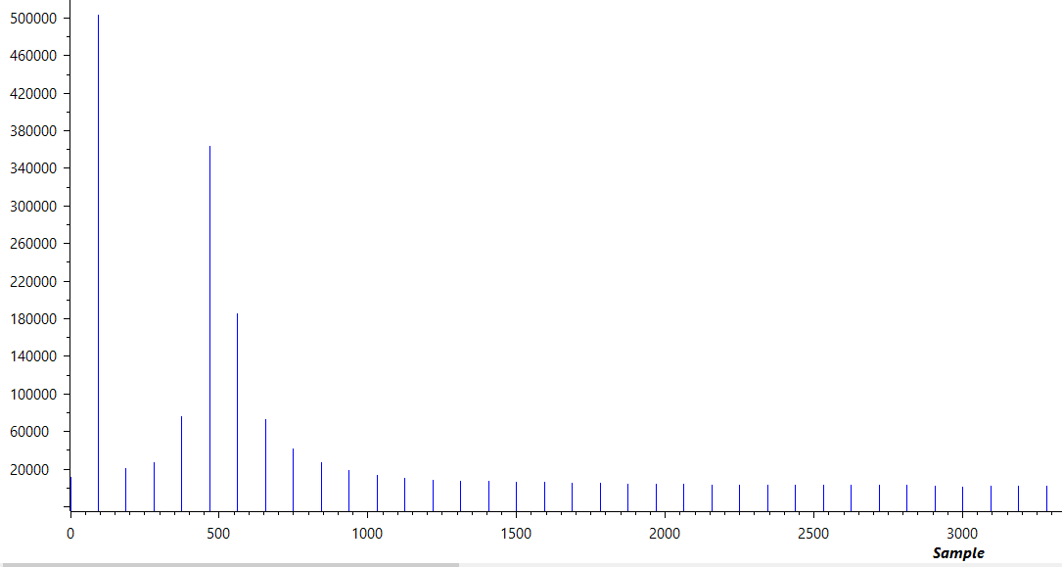
Sygnał wyjściowy filtru górnoprzepustowego:
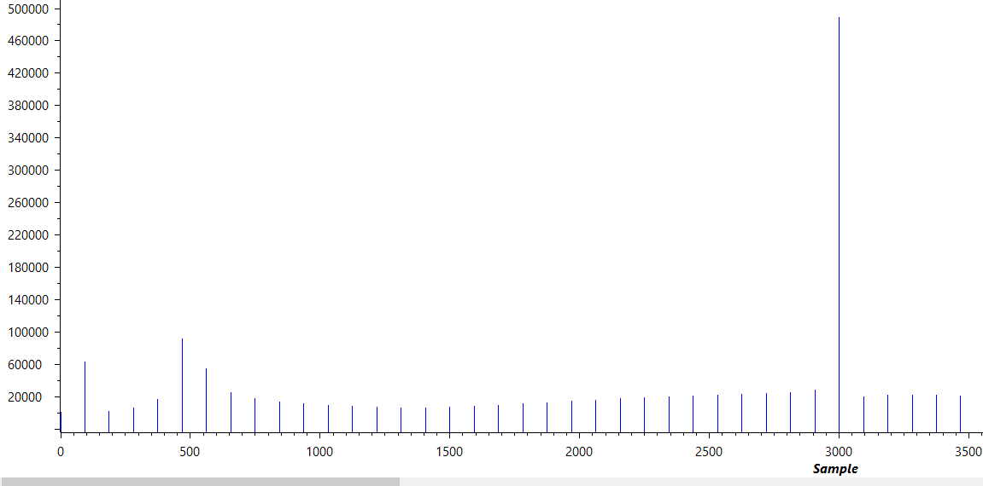
Zmiana częstotliwości próbkowania z 48000Hz na 12000Hz. Wyniki:
Sygnał wejściowy, fp=12000Hz, sygn. 100Hz, 500Hz, 3000Hz :
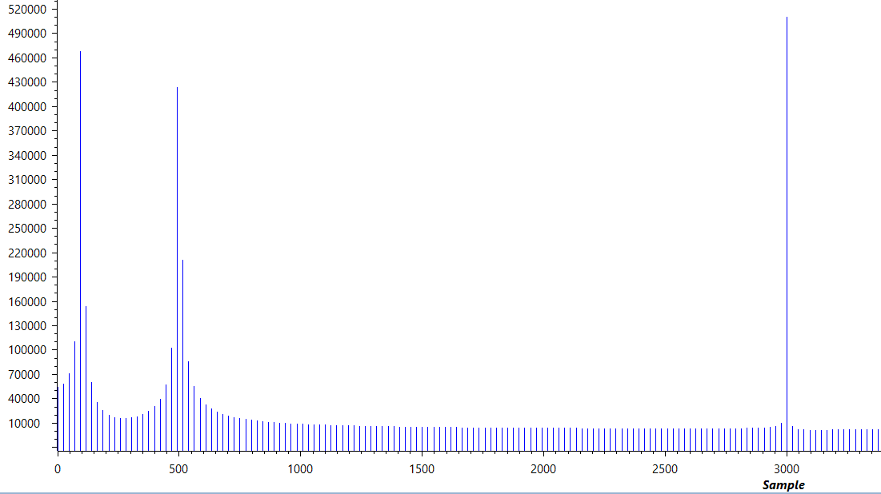
Sygnał wyjściowy filtru dolnoprzepustowego:
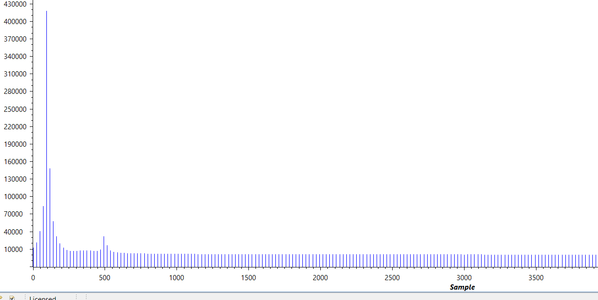
Sygnał wyjściowy filtru górnoprzepustowego:
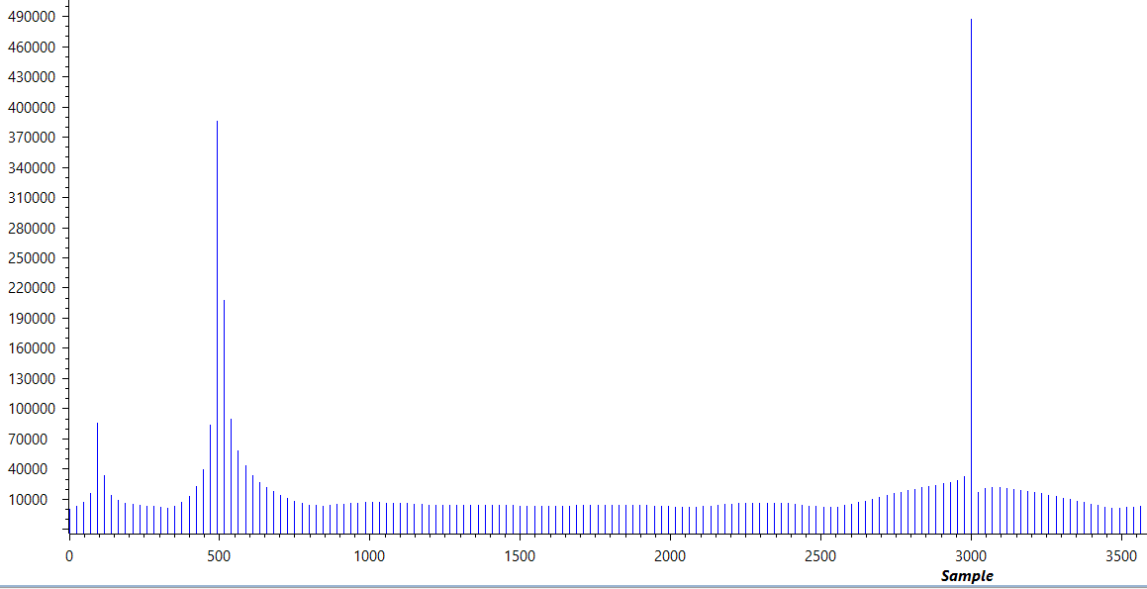
Obserwując sygnał wyjściowy po zmianie częstotliwości próbkowania na 4 razy niższą wartość zauważono, że filtr dolnoprzepustowy nastawiony na częstotliwość obcinania 1000Hz uciął także prążek w 500Hz. Oznacza to, że zmiana częstotliwości próbkowania ma wpływa na częstotliwość obcięcia. Aby sprawdzić, gdzie znajduje się obcięcie po tej zmianie przeprowadzono dodatkowy pomiar z sygnałem 200Hz+300Hz+400Hz. Wyniki:
Sygnał wejściowy fp=12000Hz, sygn. 200Hz+300Hz+400Hz:
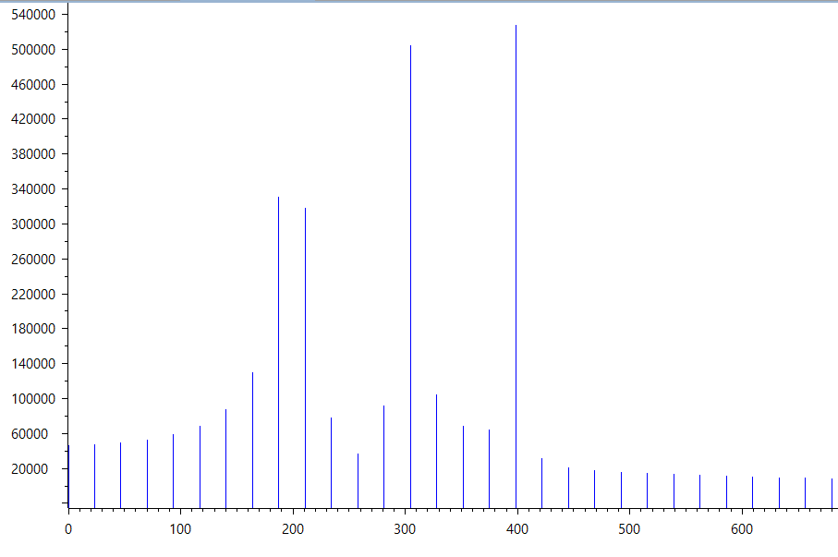
Sygnał wyjściowy filtru dolnoprzepustowego:
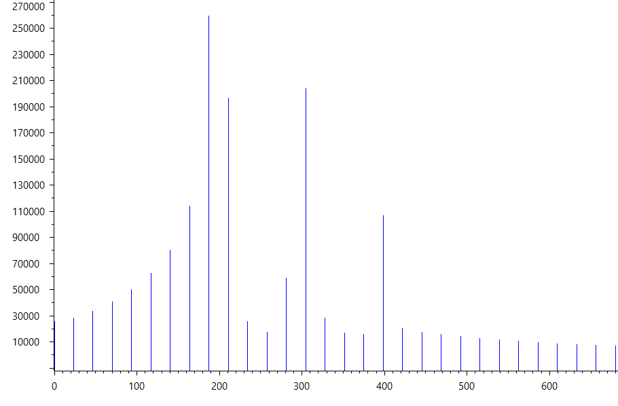
Sygnał wyjściowy filtru górnoprzepustowego:
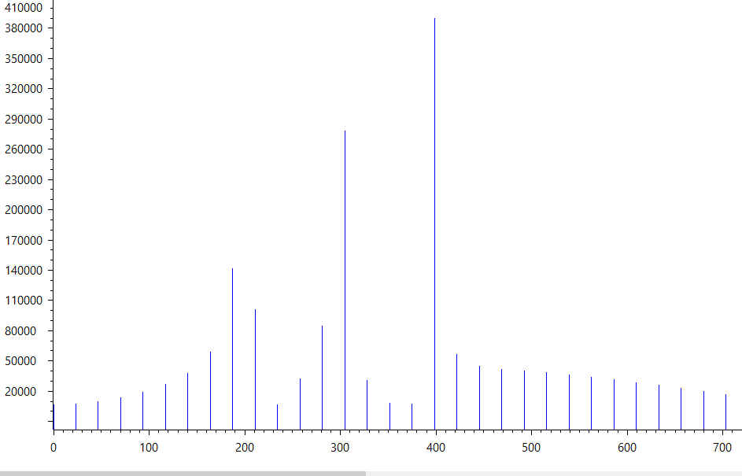
Po tym badaniu widać, że mimo ustawionej częstotliwości obcięcia na 1000Hz po zmianie częstotliwości próbkowania filtr odcina pasmo w granicach 200-300Hz.
Wynika to z tego, że filtr zachowuje znormalizowaną częstotliwość odcięcia równą fc=fc/(2*fp) , gdzie po znaku równości fc to nastawiona częstotliwość odcięcia. 4-krotne zmniejszenie częstotliwości próbkowania powoduje 4-krotne zmniejszenie częstotliwości obcięcia.
            - Skąd słowo „skończona” w nazwie filtru FIR?
Odpowiedź: Skończona, dlatego, że jeżeli sygnał wejściowy się skończy, czyli próbki będą miały wartość=0, to od tego momentu po ilości próbek wynikających z ilości współczynników filtru odpowiedź filtru będzie także =0. W naszym przypadku nastąpi to po 51 próbkach.
            - Czym jest funkcja okna stosowana w filtrach cyfrowych?
Odpowiedź: Rodzaj okna wybieramy przygotowując parametry dla filtru w matlabie. Okno służy do poprawienia działania filtru.
            - W jaki sposób można wyliczyć współczynniki filtru?
Odpowiedź: W matlabie jest gotowa funkcja pozwalająca obliczyć parametry filtru, w której wybiera się okno filtru, typ filtru, ilość współczynników, częstotliwość odcięcia oraz częstotliwość próbkowania.
  - Przebieg ćwiczenia:
1. W trakcie laboratorium nasze stanowisko komputerowe miało uszkodzony port USB, przez co oprogramowanie co chwilę zgłaszało brak połączenia z targetem. Niestety uniemożliwiło nam to przeprowadzenia laboratorium w Sali na PWR, ale powtórzyliśmy całe w domu korzystając z symulatora w CCS oraz generacji sinusa wewnątrz programu na podstawie laboratorium nr3.
2. Wygenerowano trzy sinusoidy w następujący sposób:
mono_input=generate_sinewave_1(250,2000)+generate_sinewave_2(750,2000)+generate_sinewave_3(1250, 2000);
Aby generacja sinusa działała poprawnie dołączono potrzebną bibliotekę DSPLib oraz pliki Generate_sinwave z poprzedniego laboratorium uzupełnione o 3 funkcję generacji sinusa.
3. Nastawiono trzy wartości sygnału generowanego: 250Hz, 750Hz oraz 1250Hz.
Obserwowano wynik transformaty Fouriera dla filtru dolno oraz górnoprzepustowego dla częstotliwości obcięcia 500Hz. Wyniki:
Sygnał wejściowy, fp=48000, sygn. 250Hz, 750Hz, 1250Hz:
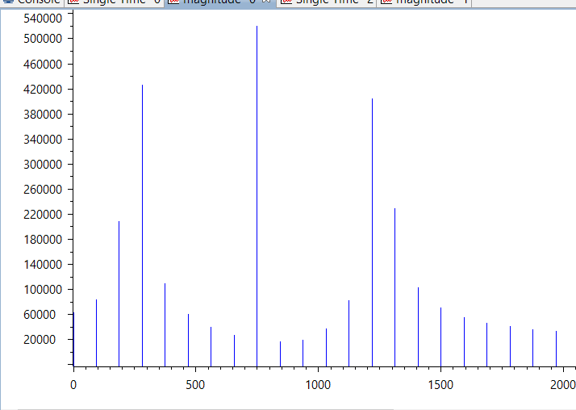
Sygnał wyjściowy filtru dolnoprzepustowego:
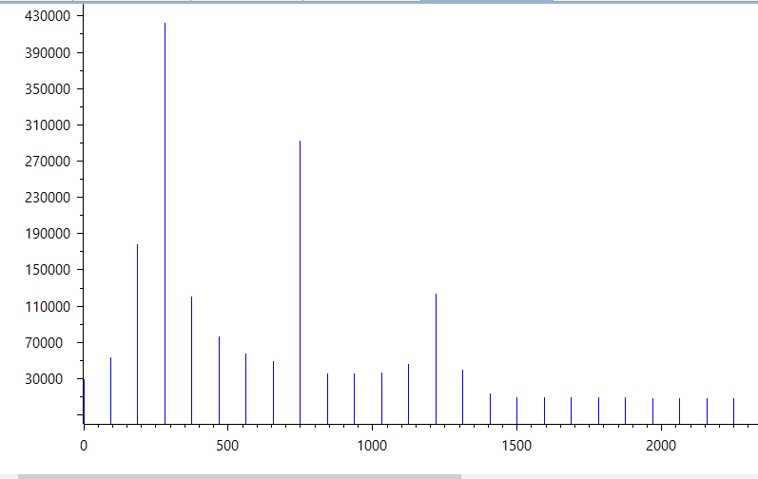
Sygnał wyjściowy filtru górnoprzepustowego:
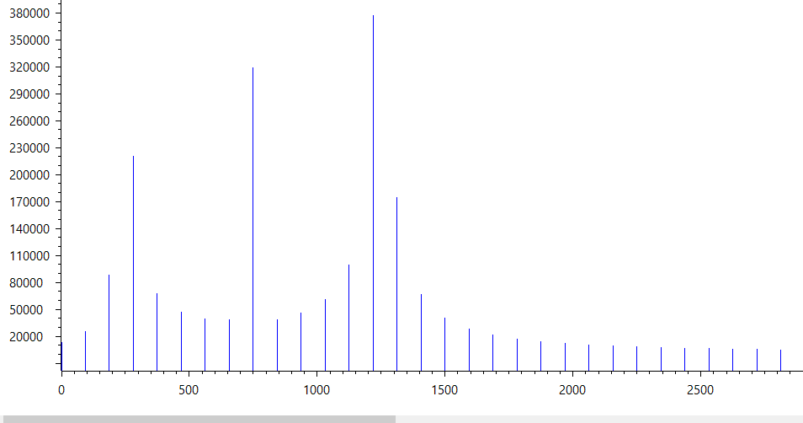

Następnie dokonano pomiarów, które opisałem wyżej, w punkcie a) 1.
3). Wnioski
Obserwacja działania filtrów dolno jak i górnoprzepustowych na sygnale audio – utworu muzycznego opiera się głównie na zewnętrznych wrażeniach słuchacza, ponieważ częstotliwości wejściowe są bardzo różne i mogą się szybko zmieniać. Dlatego lepszym rozwiązaniem jest wpuszczenie jako sygnał wejściowy sinusoidy o konkretnej częstotliwości.
Badanie filtrów przy częstotliwości próbkowania=48000 pokazało, że częstotliwości w pobliżu nastawionej częstotliwości odcięcia filtru nie są tłumione idealnie.
Po zmniejszeniu k-krotnym częstotliwości próbkowania częstotliwość odcięcia malała k-razy, co zauważono na wykresie FFT.

4). Wyposażenie/aparatura
Komputer z oprogramowaniem Code Composer Studio v5.5 +biblioteka DSPlib
Platforma TMS320C5515 USB Stick
Słuchawki
Telefon z generatorem sinusa(online)
Przewody do połączeń

